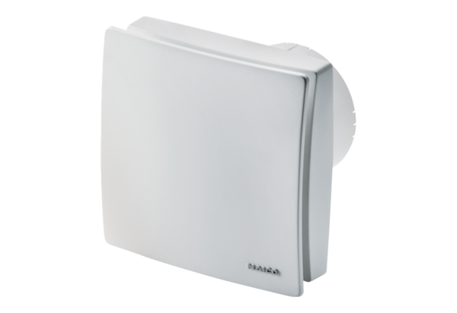Malý ventilátor ECA 100 ipro VZCObsah dodávky: 1 kusSortiment: A
Typové číslo: 0084.0201Výrobce: MAICO

